Resolución del Pleno del Instituto de Transparencia, Acceso a la Información Pública y Protección de Datos Personales del Estado de México y Municipios, con domicilio en Metepec, Estado de México, de fecha veintisiete de abril de dos mil veintidós.

VISTO el expediente formado con motivo del recurso de revisión 00672/INFOEM/IP/RR/2022, promovido por el C. XXXXXX XXXXX XXXXXXX, a quien en lo sucesivo se le denominara como EL RECURRENTE, en contra de la respuesta del Ayuntamiento de Chiconcuac, en lo subsecuente se le denominará EL SUJETO OBLIGADO, se procede a dictar la presente resolución con base en lo siguiente:

ANTECEDENTES

I. De la Solicitud de Información
En fecha trece de enero de dos mil veintidós, EL RECURRENTE presentó a través del Sistema de Acceso a la Información Mexiquense, en lo subsecuente EL SAIMEX ante EL SUJETO OBLIGADO, la solicitud de acceso a la información pública, a la que se le asignó el número de expediente 00009/CHICONCU/IP/2022, mediante el cual requirió, lo siguiente:

“Se solicita el comprobante cfdi de la nomina de aguinaldo de la presidenta municipal, sindico, regidores, tesorera municipal del año 2021. Se solicita cfdi de la liquidacion constitucional de la tesorera municipal lucia baños galvez del año 2021.” (sic)

MODALIDAD DE ENTREGA: Vía SAIMEX.

II. Turno de requerimiento del Sujeto Obligado
De las constancias que obran en el expediente electrónico del SAIMEX en fecha veinte de enero de dos mil veintidós, la Titular de la Unidad de Transparencia turnó el contenido de la solicitud de información pública al servidor público habilitado que consideró competente en términos de lo establecido por el artículo 162 de la Ley de Transparencia y Acceso a la Información Pública del Estado de México y Municipios.

III. Respuesta del Sujeto Obligado
En fecha tres de febrero de dos mil veintidós, el servidor público habilitado dio respuesta la cual fue notificada al particular en la misma fecha y versa sobre lo siguiente:
“Chiconcuac, México a 03 de Febrero de 2022
Nombre del solicitante: XXXXXX XXXXX XXXXXXX
Folio de la solicitud: 00009/CHICONCU/IP/2022

En respuesta a la solicitud recibida, nos permitimos hacer de su conocimiento que con fundamento en el artículo 53, Fracciones: II, V y VI de la Ley de Transparencia y Acceso a la Información Pública del Estado de México y Municipios, le contestamos que:

Por medio de la presente nos permitimos hacer de su conocimiento de acuerdo al Art. 53 fracción II, V Y VI de la de la Ley de Transparencia y Acceso a la Información Pública del Estado de México y Municipios; en relación a su solicitud 00009/CHICONCU/IP/2022, con fecha de recepción del 13/01/2022, en donde el particular solicita la siguiente información: Se solicita el comprobante cfdi de la nomina de aguinaldo de la presidenta municipal, sindico, regidores, tesorera municipal del año 2021. Se solicita cfdi de la liquidacion constitucional de la tesorera municipal lucia baños galvez del año 2021 Al respecto me permito informarle lo siguiente: No es posible proporcionar dicha información puesto que el CFDI de nómina contiene datos personales que pueden ser identificativos a una persona, y de acuerdo al artículo 143 de la Ley de Transparencia y Acceso a la Información Pública del Estado de México y Municipios, señala que para los efectos de esta Ley se considera información confidencial, la clasificada como tal, de manera permanente, por su naturaleza, cuando: Fracción I. Se refiera a la información privada y los datos personales concernientes a una persona física o jurídico colectiva identificada o identificable; Ante ello se considera información confidencial y así mismo de acuerdo a lo señalado en el artículo 140.- El acceso a la información pública será restringido excepcionalmente, cuando por razones de interés público, ésta sea clasificada como reservada, conforme a los criterios siguientes: Fracción X. El daño que pueda producirse con la publicación de la información sea mayor que el interés público de conocer la información de referencia, siempre que esté directamente relacionado con procesos o procedimientos administrativos o judiciales que no hayan quedado firmes; Por tal motivo, no es posible proporcionar la información solicitada. Sin otro particular, le reitero mis atentas consideraciones. ATENTAMENTE: Titular de la Unidad de Transparencia, Acceso a la Información Pública y Protección de Datos Personales.

ATENTAMENTE
Licenciada Kassandra Berrocal Mote”
(énfasis añadido)

Del fragmento en cita se puede observar que la Titular de la Unidad de Transparencia del SUJETO OBLIGADO señala que no es posible entregar la información solicitada, toda vez que la misma contiene datos personales considerados como información confidencial, sustentando dicha clasificación en el artículo 140 de la Ley de Transparencia y Acceso a la Información Pública del Estado de México y Municipios.

IV. Del Recurso de Revisión.
Inconforme por la respuesta del SUJETO OBLIGADO, el diez de febrero de dos mil veintidós, EL RECURRENTE interpuso el recurso de revisión. El cual fue registrado en EL SAIMEX y se le asignó el número de expediente 00672/INFOEM/IP/RR/2022, donde los motivos de agravio del RECURRENTE fueron los siguientes:

Acto Impugnado:
“se niegan a entregar la informacion.”(sic)

Razones o motivos de la inconformidad:

“negativa a entregar la informacion” (sic)

V. Del turno del Recurso de Revisión.
El diez de febrero de dos mil veintidós, el recurso del que se trata se envió electrónicamente al Instituto de Transparencia, Acceso a la Información Pública y Protección de Datos Personales del Estado de México y Municipios y con fundamento en el artículo 185, fracción I de la Ley de Transparencia y Acceso a la Información Pública del Estado de México y Municipios, se turnó al Comisionado Luis Gustavo Parra Noriega; a efecto de decretar su admisión o desechamiento.

a) Admisión del Recurso de Revisión
De las constancias que obran en el expediente electrónico del SAIMEX, se advierte que en fecha catorce de febrero de dos mil veintidós, se acordó la admisión a trámite del recurso de revisión que nos ocupa; así como la integración del expediente respectivo, mismo que se puso a disposición de las partes, para que en un plazo máximo de siete días hábiles EL RECURRENTE manifestara lo que a su derecho conviniera, a efecto de presentar pruebas y alegatos; así como, para que EL SUJETO OBLIGADO rindiera el correspondiente Informe Justificado; lo anterior, conforme a lo dispuesto por el artículo 185 de la Ley de Transparencia y Acceso a la Información Pública del Estado de México y Municipios.

b) Informe Justificado
Conforme a las constancias que obran en el expediente del SAIMEX, se desprende que atento a lo dispuesto en el artículo 185 de la Ley de Transparencia y Acceso a la Información Pública del Estado de México y Municipios, dentro del término legalmente concedido al RECURRENTE, no realizó las manifestaciones que conforme a derecho le corresponden.

Por su parte, EL SUJETO OBLIGADO presentó su Informe Justificado, mismo que no fue puesto a disposición del RECURRENTE toda vez que de su contenido se advierte información susceptible de ser calificada como confidencial al corresponder a datos personales de los servidores públicos.

c) Del returno del Recurso de Revisión
En la Novena Sesión Ordinaria de fecha nueve de marzo de dos mil veintidós, por acuerdo del Pleno de este Órgano Garante, fue returnado el Recurso de Revisión número 00672/INFOEM/IP/RR/2022 a la Comisionada Sharon Cristina Morales Martínez para su resolución y presentación al Pleno.

d) De la ampliación
En fecha treinta de marzo de dos mil veintidós, se notificó el acuerdo de ampliación de plazo para resolver el presente Recurso de Revisión, previsto en el artículo 181, tercer párrafo de la Ley de Transparencia y Acceso a la Información Pública del Estado de México y Municipios.

e) Cierre de Instrucción
Por lo que, una vez analizado el estado procesal que guardaba el expediente, en fecha ocho de abril de dos mil veintidós, la Comisionada Sharon Cristina Morales Martínez acordó el cierre de instrucción, así como la remisión del mismo, a efecto de ser resuelto, de conformidad con lo establecido en el artículo 185 fracciones VI y VIII de la Ley de Transparencia y Acceso a la Información Pública del Estado de México y Municipios.

CONSIDERANDO

PRIMERO. Competencia.
Este Instituto de Transparencia, Acceso a la Información Pública y Protección de Datos Personales del Estado de México y Municipios, es competente para conocer y resolver el presente recurso de revisión, conforme a lo dispuesto en los artículos 6, Apartado A de la Constitución Política de los Estados Unidos Mexicanos; 5, párrafos trigésimo, trigésimo primero y trigésimo segundo, fracciones IV y V de la Constitución Política del Estado Libre y Soberano de México; 2 fracción II, 13, 29, 36, fracciones I y II, 176, 178, 179, 181 párrafo tercero y 185 de la Ley de Transparencia y Acceso a la Información Pública del Estado de México y Municipios; y 9, fracciones I y XXIV y 11 del Reglamento Interior del Instituto de Transparencia, Acceso a la Información Pública y Protección de Datos Personales del Estado de México y Municipios.

SEGUNDO. Interés.
El Recurso de Revisión materia del presente estudio fue interpuesto por parte legítima, en atención a que se presentó por EL RECURRENTE, quien es la misma persona que formuló la solicitud de acceso a la información pública al SUJETO OBLIGADO, pues para ello, es necesario que el particular ingrese al SAIMEX mediante la utilización de su clave de usuario y contraseña.

TERCERO. Oportunidad.
El recurso de revisión fue interpuesto dentro del plazo de quince días hábiles, contados a partir del día siguiente al que EL RECURRENTE tuvo conocimiento de la respuesta impugnada; tal y como, lo prevé el artículo 178 de la Ley de Transparencia y Acceso a la Información Pública del Estado de México y Municipios, que establece:

“Artículo 178. El solicitante podrá interponer, por sí mismo o a través de su representante, de manera directa o por medios electrónicos, recurso de revisión ante el Instituto o ante la Unidad de Transparencia que haya conocido de la solicitud dentro de los quince días hábiles, siguientes a la fecha de la notificación de la respuesta.

A falta de respuesta del sujeto obligado, dentro de los plazos establecidos en esta Ley, a una solicitud de acceso a la información pública, el recurso podrá ser interpuesto en cualquier momento, acompañado con el documento que pruebe la fecha en que presentó la solicitud.

En el caso de que se interponga ante la Unidad de Transparencia, ésta deberá remitir el recurso de revisión al Instituto a más tardar al día siguiente de haberlo recibido.”

En esa tesitura, atendiendo a que EL SUJETO OBLIGADO notificó la respuesta a la solicitud de acceso a la información pública el día tres de febrero de dos mil veintidós; así, el plazo de quince días hábiles que el artículo 178 de la Ley de la materia otorga al RECURRENTE para presentar el respectivo recurso de revisión, transcurrió del cuatro al veinticinco de febrero de dos mil veintidós, sin contemplar en el cómputo los días cinco, seis, doce, trece, diecinueve y veinte de febrero de dos mil veintidós por corresponder a sábados y domingos, considerados como días inhábiles, en términos del artículo 3, fracción X de la Ley de Transparencia y Acceso a la Información Pública del Estado de México y Municipios. Así como, el día siete de febrero de dos mil veintidós, por ser considerado como día inhábil por suspensión de labores, en términos del Calendario Oficial en Materia de Transparencia, Acceso a la Información Pública y Protección de Datos Personales del Estado de México y Municipios, así como de labores del Instituto para el año dos mil veintidós y enero dos mil veintitrés, publicado en el Periódico Oficial “Gaceta del Gobierno”, el veintidós de diciembre de dos mil veintiuno.

En ese tenor, si el recurso de revisión que nos ocupa, se interpuso el diez de febrero de dos mil veintidós, éste se encuentra dentro de los márgenes temporales previstos en el citado precepto legal y, por tanto, se considera oportuno.

CUARTO. Procedibilidad.
Del análisis efectuado se advierte que resulta procedente la interposición del recurso y se concluye la acreditación plena de todos y cada uno de los elementos formales exigidos por el artículo 180 de la Ley de Transparencia y Acceso a la Información Pública del Estado de México y Municipios, en atención a que fueron presentados mediante el formato visible en EL SAIMEX

QUINTO. Estudio y resolución del asunto.
En ese tenor, para un mejor estudio y comprensión del asunto que se resuelve, es preciso recordar que EL RECURRENTE solicitó al SUJETO OBLIGADO lo siguiente:
“Se solicita el comprobante cfdi de la nomina de aguinaldo de la presidenta municipal, sindico, regidores, tesorera municipal del año 2021. Se solicita cfdi de la liquidacion constitucional de la tesorera municipal lucia baños galvez del año 2021.” (Sic)

En respuesta, EL SUJETO OBLIGADO manifestó que la información solicitada no puede ser remitida al particular, toda vez que en ella obra información confidencial, indicando que deberá ser clasificada en términos del artículo 140 de la Ley de Transparencia y Acceso a la Información Pública del Estado de México y Municipios.

Inconforme con la respuesta, el particular presentó el medio de impugnación en estudio, en el que se duele de que no le fuese entregada la información solicitada.

En tal sentido, resulta procedente analizar el total de las constancias que obran en el expediente electrónico del SAIMEX para determinar si con estas se puede tener por atendido el derecho de Acceso a la Información Pública del particular.

En primer lugar, es importante mencionar que el derecho de acceso a la Información Pública se encuentra sustentado en los artículos 4 y 12 de la Ley de Transparencia y Acceso a la Información Pública del Estado de México y Municipios, pues toda la información generada, obtenida, adquirida, transmitida, administrada o en posesión de los Sujetos Obligados, será accesible de manera permanente a cualquier persona, privilegiando el principio de máxima publicidad de la información.

Así, los Sujetos Obligados proporcionarán la información que generen, recopilen, administren, manejen, procesen, archiven o conserven y facilitarán la que se les requiera y obre en sus archivos, en el estado en el que se encuentre, sin la obligación de generarla, resumirla, efectuar cálculos o practicar investigaciones; tal y como, se señala a continuación:

“Artículo 12. Quienes generen, recopilen, administren, manejen, procesen, archiven o conserven Información Pública serán responsables de la misma en los términos de las disposiciones jurídicas aplicables.

Los sujetos obligados sólo proporcionarán la Información Pública que se les requiera y que obre en sus archivos y en el estado en que ésta se encuentre. La obligación de proporcionar información no comprende el procesamiento de la misma, ni el presentarla conforme al interés del solicitante; no estarán obligados a generarla, resumirla, efectuar cálculos o practicar investigaciones.”

En esta misma tesitura, el Derecho de Acceso a la Información Pública subsiste sólo si la información solicitada consta en un soporte documental en cualquiera de sus formas, a saber: expedientes, reportes, estudios, actas, resoluciones, oficios, correspondencia, acuerdos, directivas, directrices, circulares, contratos, convenios, instructivos, notas, memorandos, estadísticas, o bien, cualquier otro registro que documente el ejercicio de las facultades, funciones y competencias de los Sujetos Obligados; los que, podrán estar en cualquier medio, sea escrito, impreso, sonoro, visual, electrónico, informático u holográfico, de conformidad con el artículo 3, fracción XI de la Ley de la materia, el cual dispone lo siguiente:

“Artículo 3. Para los efectos de la presente Ley se entenderá por:
…
XI. Documento: Los expedientes, reportes, estudios, actas, resoluciones, oficios, correspondencia, acuerdos, directivas, directrices, circulares, contratos, convenios, instructivos, notas, memorandos, estadísticas o bien, cualquier otro registro que documente el ejercicio de las facultades, funciones y competencias de los sujetos obligados, sus servidores públicos e integrantes, sin importar su fuente o fecha de elaboración. Los documentos podrán estar en cualquier medio, sea escrito, impreso, sonoro, visual, electrónico, informático u holográfico;
…”

Siendo aplicable el Criterio de interpretación en el orden administrativo número 0002-11, emitido por Acuerdo del Pleno del Instituto de Transparencia y Acceso a la Información Pública del Estado de México y Municipios; publicado en el Periódico Oficial del Gobierno del Estado Libre y Soberano de México “Gaceta del Gobierno”, el diecinueve de octubre de dos mil once, cuyo rubro y texto dispone:
“CRITERIO 0002-11
INFORMACIÓN PÚBLICA, CONCEPTO DE, EN MATERIA DE TRANSPARENCIA. INTERPRETACIÓN SISTEMÁTICA DE LOS ARTÍCULOS 2°, FRACCIÓN V, XV, Y XVI, 3°, 4°, 11 Y 41. De conformidad con los artículos antes referidos, el derecho de acceso a la Información Pública, se define en cuanto a su alcance y resultado material, el acceso a los archivos, registros y documentos públicos, administrados, generados o en posesión de los órganos u organismos públicos, en virtud del ejercicio de sus funciones de derecho público, sin importar su fuente, soporte o fecha de elaboración.
En consecuencia el acceso a la información se refiere a que se cumplan cualquiera de los siguientes tres supuestos:
1) Que se trate de información registrada en cualquier soporte documental, que en ejercicio de las atribuciones conferidas, sea generada por los Sujetos Obligados;
2) Que se trate de información registrada en cualquier soporte documental, que en ejercicio de las atribuciones conferidas, sea administrada por los Sujetos Obligados, y
3) Que se trate de información registrada en cualquier soporte documental, que en ejercicio de las atribuciones conferidas, se encuentre en posesión de los Sujetos Obligados.” (Sic)

Aunado a lo anterior se advierte que el artículo 92, fracción VIII de la Ley de Transparencia y Acceso a la Información Pública del Estado de México y Municipios, contempla dentro de las obligaciones de transparencia comunes la información relativa a las remuneraciones que perciban los servidores públicos como se puede apreciar a continuación:
“Artículo 92. Los sujetos obligados deberán poner a disposición del público de manera permanente y actualizada de forma sencilla, precisa y entendible, en los respectivos medios electrónicos, de acuerdo con sus facultades, atribuciones, funciones u objeto social, según corresponda, la información, por lo menos, de los temas, documentos y políticas que a continuación se señalan:
(…)
VIII. La remuneración bruta y neta de todos los servidores públicos de base o de confianza, de todas las percepciones, incluyendo sueldos, prestaciones, gratificaciones, primas, comisiones, dietas, bonos, estímulos, ingresos y sistemas de compensación, señalando la periodicidad de dicha remuneración;”

Del precepto en cita es posible observar que la Ley de Transparencia y Acceso a la Información Pública del Estado de México y Municipios refiere que los Sujetos Obligados deberán tener disponible en medio impreso o electrónico, de manera permanente y actualizada, de forma sencilla, precisa y entendible para los particulares entre otras, las remuneraciones que perciban los servidores públicos.
Así pues, este Órgano Garante advierte que los municipios del Estado de México, son Sujetos de Fiscalización de conformidad con el numeral 4, fracción II de Ley de Fiscalización Superior del Estado de México; razón por la cual, el Órgano Superior de Fiscalización del Estado de México (OSFEM) emitió anualmente los Lineamientos para la entrega de Informe Mensual, para el caso de los Ejercicios 2019 - 2020 y los Lineamientos para la Integración del Informe Trimestral de los Sujetos de Fiscalización Municipales para el Ejercicio 2021.
De esta forma, se desagregará, en continuación con el estudio de la presente resolución, de los Lineamientos para la Integración del Informe Mensual, mismo que el OSFEM emitió anualmente para definir los criterios, formatos y documentación necesaria para presentar los informes mensuales, dentro de los cuales destacan –en relación con el análisis que nos ocupa-, el Disco 4, relativo a la información de nómina.
Estos lineamientos son, de observancia general para todos los servidores públicos de las entidades fiscalizables que desempeñen un empleo, cargo o comisión, de cualquier naturaleza en la administración pública municipal y que manejen recursos públicos como lo son los municipios; en atención a ello, el informe mensual deberá ser presentado al OSFEM dentro de los 20 días posteriores al término del mes correspondiente de acuerdo a lo establecido en el artículo 32 de la Ley de Fiscalización Superior del Estado de México, que a la letra dice:
“Artículo 32.- El Gobernador del Estado, por conducto del titular de la dependencia competente, presentará a la Legislatura la cuenta pública del Gobierno del Estado del ejercicio fiscal inmediato anterior, a más tardar el quince de mayo de cada año.
Los Presidentes Municipales presentarán a la Legislatura las cuentas públicas anuales de sus respectivos municipios, del ejercicio fiscal inmediato anterior, dentro de los quince primeros días del mes de marzo de cada año; asimismo, los informes mensuales los deberán presentar dentro de los veinte días posteriores al término del mes correspondiente.”
(Énfasis añadido)
Por ello, la información documental comprobatoria, deberá conservarse en los archivos de la entidad fiscalizada –Municipio-, en original y debidamente integrada en términos de los lineamientos de referencia, pues son susceptibles de revisión directa por el OSFEM; así que, para la Integración del Informe Mensual 2019 y 2020, dichos lineamientos se encuentran visibles en la página oficial del OSFEM en el sitio de internet https://www.osfem.gob.mx/04_Iconografia/Ent_Fisc/Doc_Apoy/Doc_Apoy_19.html y https://www.osfem.gob.mx/04_Iconografia/Ent_Fisc/Doc_Apoy/Doc_Apoy_20.html, respectivamente; destacando que dentro de los informes mensuales que EL SUJETO OBLIGADO tiene la obligación de rendir, se contempla precisamente la presentación de la Información referente a los comprobantes fiscales por internet; tal y como, se muestra en la imagen siguiente:
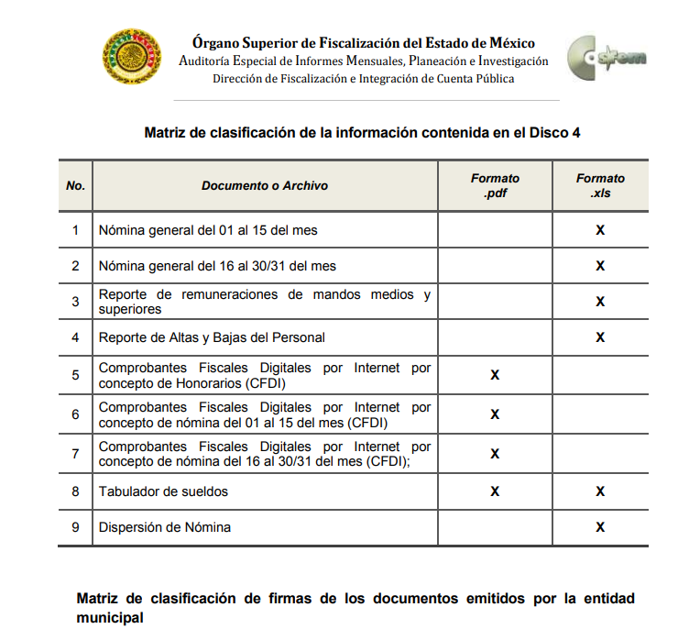

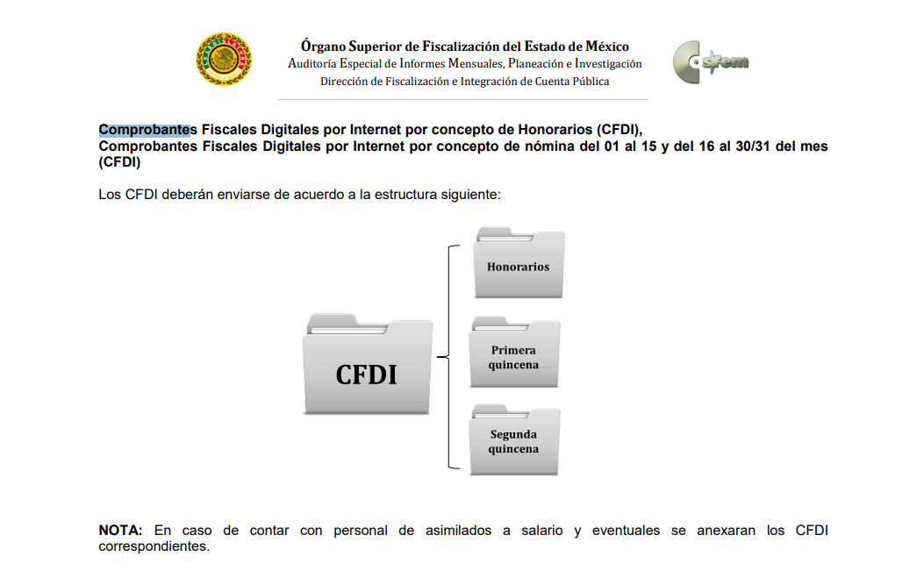
Aunado a lo anterior, los Lineamientos para la Integración del Informe Trimestral de los Sujetos de Fiscalización MUNICIPALES, emitidos por el Órgano Superior de Fiscalización del Estado de México, contienen los formatos e información que debe ser proporcionada para la integración de los informes trimestrales que se entregan a éste, siendo uno de ellos la relativa a la Información de Nómina la cual, tiene como objetivo presentar la información del pago de las remuneraciones de cada uno de los servidores públicos de la entidad fiscalizable de que se trate, correspondiente a un periodo determinado; de tal manera, dicho formato constituye un soporte documental de que la información solicitada por EL RECURRENTE, obra en los archivos del SUJETO OBLIGADO, como se advierte a continuación:
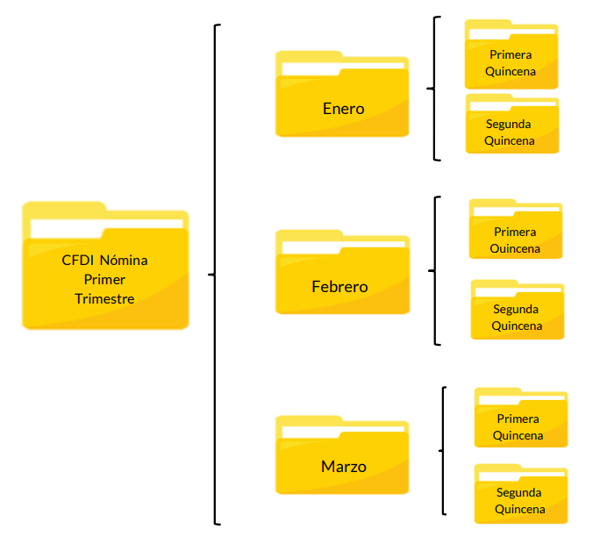

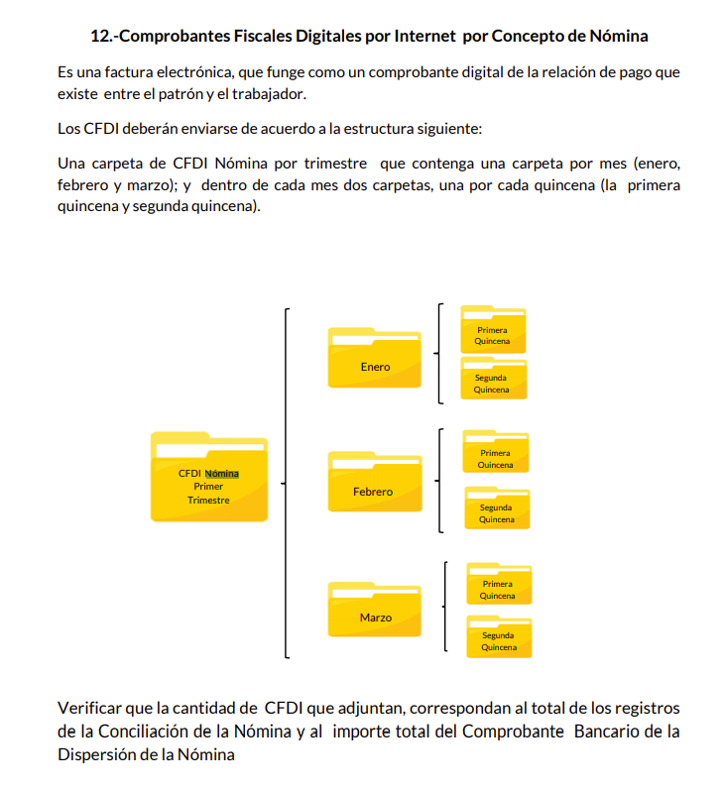
Así de las imágenes insertas anteriormente, se aprecia que parte de los documentos que deben entregarse al Órgano Superior de Fiscalización del Estado de México se encuentran los comprobantes fiscales digitales.
Cabe destacar que la información solicitada es por naturaleza pública, sirve de sustento por analogía, los criterios 01/2003 y 02/2003 emitidos por el Comité de Acceso a la Información Pública y Protección de Datos Personales de la Suprema Corte de Justicia de la Nación que a continuación se citan:
“Criterio 01/2003. INGRESOS DE LOS SERVIDORES PÚBLICOS. CONSTITUYEN INFORMACIÓN PÚBLICA AÚN Y CUANDO SU DIFUSIÓN PUEDE AFECTAR LA VIDA O LA SEGURIDAD DE AQUELLOS. Si bien el artículo 13, fracción IV, de la Ley Federal de Transparencia y Acceso a la información Pública Gubernamental establece que debe clasificarse como información confidencial la que conste en expedientes administrativos cuya difusión pueda poner en riesgo la vida, la seguridad o la salud de cualquier persona, debe reconocerse que aun y cuando en ese supuesto podría encuadrar la relativa a las percepciones ordinarias y extraordinaria de los servidores públicos, ello no obsta para reconocer que el legislador estableció en el artículo 7 de ese mismo ordenamiento que la referida información, como una obligación de trasparencia, deben publicarse en medios remotos o locales de comunicación electrónica, lo que se sustenta en el hecho de que el monto de todos los ingresos que recibe un servidor público por desarrollar las labores que les son encomendadas con motivo del desempeño del cargo respecto. Constituyen información pública, en tanto que se trata de erogaciones que realiza un órgano del Estado en base con los recursos que encuentran su origen en mayor medida en las contribuciones aportados por los gobernados…”
“Criterio 02/2003. INGRESOS DE LOS SERVIDORES PÚBLICOS, SON INFORMACIÓN PÚBLICA AÚN Y CUANDO CONSTITUYEN DATOS PERSONALES QUE SE REFIEREN AL PATRIMONIO DE AQUÉLLOS. De la interpretación sistemática de lo previsto en los artículos 3º, fracción II; 7º, 9º y 18, fracción II, de la Ley Federal de Transparencia y Acceso a la Información Pública Gubernamental se advierte que no constituye información confidencial la relativa a los ingresos que reciben los servidores públicos, ya que aun y cuando se trata de datos personales relativos a su patrimonio, para su difusión no se requiere consentimiento de aquellos, lo que deriva del hecho de que en términos de los previsto en el citado ordenamiento deben ponerse a disposición del público a través de medios remotos o locales de comunicación electrónica, tanto el directorio de servidores públicos como las remuneraciones mensuales por puesto incluso el sistema de compensación…” [Sic]
Luego entonces, se puede concluir que la información requerida es de carácter público y procede su entrega.
Atento a lo anterior, conviene recordar que en su respuesta emitida mediante la Titular de la Unidad de Transparencia, EL SUJETO OBLIGADO señala que la información solicitada no puede ser entregada al particular pues contiene datos personales que pueden hacer identificable a una persona, y esta deberá ser considerada confidencial de acuerdo con el artículo 143 de la Ley de Transparencia y Acceso a la Información Pública del Estado de México y Municipios. Así también indica la clasificación de la información como reservada en términos de lo establecido por el artículo 140 fracción X.

Es importante señalar que una vez abierta la etapa de manifestaciones EL SUJETO OBLIGADO remitió mediante su Informe Justificado la información siguiente:
- Documento de nombre “CONVOCATORIA PARA PRUEBA DE DAÑO.pdf” mismo que contiene el oficio número 0014 de fecha 13 de enero de dos mil veintidós del cual se advierte el requerimiento hecho por la titular de la Tesorería Municipal para someter a aprobación del Comité de Transparencia del SUJETO OBLIGADO la reserva de información contenida en los recibos de nómina solicitados.
- Documento denominado “ACTA DEL COMITE DE TRANSPARENCIA PRUEBA DE DAÑO.pdf” del cual se advierte el Acta de la Catorceava Sesión Extraordinaria de fecha veintidós de febrero de dos mil veintidós mediante la cual se aprueba la reserva de la información contenida en los cfdi por un periodo de cinco años.
- archivo nombrado “CFDI AGUINALDOS 2021.pdf” que contiene trece recibos de nómina por concepto de aguinaldo y prima vacacional de diferentes servidores públicos del ayuntamiento.
- “CFDI DE LIQUIDACION DE LA TESORERA MUNICIPAL 2021.pdf”que como su nombre lo dice tiene el recibo derivado del pago de finiquito a la Tesorera Municipal.

Documentos que no fueron puestos a disposición del particular, toda vez que de su contenido se aprecia información que atañe únicamente a los particulares por ser de naturaleza privada y que debió de clasificarse como confidencial.

Es importante mencionar que los recibos entregados mediante el Informe Justificado corresponden a lo solicitado por el particular. No obstante, la versión pública de la información solicitada no fue elaborada de forma adecuada por las consideraciones siguientes:

En primera instancia, se advierte que EL SUJETO OBLIGADO clasificó como reservados los datos relativos al RFC, CURP, NÚMERO DE SEGURIDAD SOCIAL, EL NÚMERO DE RECIBO Y NÚMERO DEL EMISOR, SELLO DEL EMISOR, SELLO DEL SAT, CADENA ORIGINAL, Y CODIGO QR, por lo que conviene precisar lo siguiente:
•Registro Federal de Contribuyentes.
En cuanto al RFC, este constituye un dato personal, ya que para su obtención es necesario acreditar ante la autoridad fiscal previamente la identidad de la persona, su fecha de nacimiento, entre otros aspectos.
Ahora bien, las personas físicas tramitan su inscripción en el registro con el propósito de realizar —mediante esa clave de identificación— operaciones o actividades de naturaleza fiscal, la cual, les permite hacerse identificables respecto de una situación fiscal determinada.
Lo anterior es compartido por el Instituto Nacional de Transparencia, Acceso a la Información Pública y Protección de Datos Personales (INAI), a través del Criterio 19/17, el cual es del tenor literal siguiente: “Registro Federal de Contribuyentes (RFC) de personas físicas. El RFC es una clave de carácter fiscal, única e irrepetible, que permite identificar al titular, su edad y fecha de nacimiento, por lo que es un dato personal de carácter confidencial.” (Sic)

Así, el RFC se vincula al nombre de su titular y permite identificar la edad de la persona, su fecha de nacimiento, así como su homoclave, la cual es única e irrepetible y determina la identificación de dicha persona para efectos fiscales, por lo que constituye un dato personal que concierne a una persona física identificada e identificable en términos de los artículos 3, fracción IX de la Ley de Transparencia y Acceso a la Información Pública del Estado de México y Municipios y 4 fracción XI de la Ley de Protección de Datos Personales en Posesión de Sujetos Obligados del Estado de México y Municipios.

•Clave única de Registro de Población.
En cuanto al CURP, en virtud de que este se integra por datos personales que únicamente le conciernen a un particular como son su fecha de nacimiento, su nombre, sus apellidos y su lugar de nacimiento; información que permite distinguirlo del resto de los habitantes, se considera que es de carácter confidencial. Argumento que es compartido por el Instituto Nacional de Transparencia, Acceso a la Información Pública y Protección de Datos Personales (INAI), conforme al criterio número 18/17, el cual refiere:
“Clave Única de Registro de Población (CURP).
La Clave Única de Registro de Población se integra por datos personales que sólo conciernen al particular titular de la misma, como lo son su nombre, apellidos, fecha de nacimiento, lugar de nacimiento y sexo. Dichos datos, constituyen información que distingue plenamente a una persona física del resto de los habitantes del país, por lo que la CURP está considerada como información confidencial.” (Sic)

Por lo que respecta a la clave de seguridad social, en virtud de que su divulgación no aporta a la transparencia o a la rendición de cuentas y sí provoca una transgresión a la vida privada e intimidad de la persona, esta información también resulta ser de carácter confidencial

• Número de empleado.
Siempre y cuando constituya un elemento por medio del cual los trabajadores puedan acceder a un sistema de datos o información de la dependencia o entidad, para hacer uso de diversos servicios, como la presentación de consultas relacionadas con su situación laboral particular, dicha información es susceptible de clasificarse con el carácter de confidencial, lo anterior encuentra sustento en el criterio número 15/10 emitido por el entonces Instituto Federal de Transparencia y Acceso a la Información (INAI, cuyo texto y sentido literal es el siguiente:
“El número de ficha de identificación única de los trabajadores es información de carácter confidencial. En los casos en que el número de trabajador o ficha de identificación única constituya un elemento por medio del cual los trabajadores puedan acceder a un sistema de datos o información de la dependencia o entidad, para hacer uso de diversos servicios, como la presentación de consultas relacionadas con su situación laboral particular, dicha información es susceptible de clasificarse con el carácter de confidencial, en términos de lo establecido en el artículo 18, fracción II de la Ley Federal de Transparencia y Acceso a la Información Pública Gubernamental, en virtud de que a través de la misma es posible conocer información personal de su titular.” (Sic)

• Folio fiscal, Número de serie CSD del emisor, Sello digital del contribuyente emisor, Número de serie del CSD del SAT, Sello digital del SA y Cadena original de complemento de certificación digital SAT.
De conformidad con la regla 2.7.1.7 de Resolución Miscelánea Fiscal para 2019, para los efectos del artículo 29 segundo párrafo fracción V del Código Fiscal de la Federación, las representaciones impresas del Comprobante Fiscal Digital por Internet o CFDI, deben cumplir con los requisitos señalados en el artículo 29-A del Código Fiscal de la Federación, y contener lo siguiente:
“I. Código de barras generado conforme a la especificación técnica que se establece en el rubro I.D del Anexo 20 o el número de folio fiscal del comprobante.
II. Número de serie del CSD del emisor y del SAT, que establecen los rubros I.A y III.B del Anexo 20.
III. La leyenda: “Este documento es una representación impresa de un CFDI”
IV. Fecha y hora de emisión y de certificación del CFDI en adición a lo señalado en el artículo 29- A, fracción III del CFF.
V. Cadena original del complemento de certificación digital del SAT.
VI. Tratándose de las representaciones impresas del CFDI que amparen retenciones e información de pagos emitidos conforme a lo dispuesto en la regla 2.7.5.4., adicional a lo anteriormente señalado deberán incluir:
a) Los datos que establece el Anexo 20, apartado II.A., así como los correspondientes a los complementos que incorpore.
b) El código de barras generado conforme a la especificación técnica establecida en el Anexo 20, rubro II.D.
VII. Tratándose de las representaciones impresas de un CFDI emitidas conforme a lo dispuesto en la regla 2.7.2.14., y la Sección 2.7.3., se deberá estar a lo siguiente:
a) Espacio para registrar la firma autógrafa de la persona que emite el CFDI.
b) Respecto a lo señalado en la fracción II de esta regla, se incluirá el número de serie de CESD del proveedor de certificación de CFDI o del SAT según corresponda en sustitución del número de CSD del emisor.
VIII. Tratándose de las representaciones impresas del CFDI por pagos realizados conforme a lo dispuesto en la regla 2.7.1.35., adicional a lo señalado en las fracciones anteriores de esta regla, deberán incluir la totalidad de los datos contenidos en el complemento para pagos.
El archivo electrónico que en su caso genere la representación impresa deberá estar en formato electrónico PDF o algún otro similar que permita su impresión. Lo establecido en esta regla no será aplicable a la representación impresa del CFDI que se expida a través de “Mis cuentas”.
(Énfasis añadido)

Asimismo, de conformidad con el Anexo 20 de la Segunda Resolución de modificaciones a la Resolución Miscelánea Fiscal, los elementos utilizados en la generación de sellos digitales son la cadena original del elemento a sellar, el certificado de sello digital y su correspondiente clave privada, los algoritmos de criptografía de clave pública para firma electrónica avanzada, y las especificaciones de conversión de la firma avanzada a base 64.

Para la generación de sellos digitales se utiliza criptografía de clave pública aplicada a una cadena original, que se basa en la generación de una pareja de números muy grandes relacionados entre sí, de tal manera que una operación de inscripción sobre un mensaje tomando como clave de inscripción a uno de los dos números, produce un mensaje alterado en su significado que sólo puede ser devuelto a su estado original mediante la operación de descripción correspondiente tomando como clave de descripción al otro número de la pareja.

Uno de estos dos números, expresado en una estructura de datos que contiene un módulo y un exponente, se conserva secreta y se le denomina "clave privada", mientras que el otro número llamado "clave pública", en formato binario y acompañado de información de identificación del emisor, además de una calificación de validez por parte de un tercero confiable, se incorpora a un archivo denominado "certificado de firma electrónica avanzada" o "certificado para sellos digitales" en adelante Certificado.

El Certificado puede distribuirse libremente para efectos de intercambio seguro de información y para ofrecer pruebas de autoría de archivos electrónicos o confirmación de estar de acuerdo con su contenido, ambos mediante el proceso denominado "firmado electrónico avanzado", que consiste en una característica observable de un mensaje, verificable por cualquiera con acceso al certificado digital del emisor, que sirve para implementar servicios de seguridad para garantizar:
• La integridad (facilidad para detectar si un mensaje firmado ha sido alterado),
• La autenticidad,
• Certidumbre de origen (facilidad para determinar qué persona es el autor de la firma que valida el contenido del mensaje) y
• No repudiación del mensaje firmado (capacidad de impedir que el autor de la firma niegue haber firmado el mensaje).

Estos servicios de seguridad proporcionan las siguientes características a un mensaje con firma electrónica avanzada:
• Es infalsificable.
• La firma electrónica avanzada no es reciclable (es única por mensaje).
• Un mensaje con firma electrónica avanzada alterado, es detectable.
• Un mensaje con firma electrónica avanzada, no puede ser repudiado.

Los certificados de sello digital se generan de manera idéntica a los certificados de e.firma y al igual que las firmas electrónicas avanzadas el propósito del sello digital es emitir comprobantes fiscales con autenticidad, integridad, verificables y no repudiables por el emisor. Para ello basta tener acceso al mensaje original o cadena original, al sello digital y al certificado de sello digital del emisor.

Asimismo, con base en el Anexo 20 en análisis, se menciona que los datos testados constituyen elementos requeridos para la emisión de los comprobantes fiscales digitales por internet, siendo el número de serie del certificado del CSD el atributo requerido para expresar el número de serie del certificado de sello digital que ampara al comprobante, de acuerdo con el acuse correspondiente a 20 posiciones otorgado por el sistema del SAT, el folio fiscal referido como el UUID es un atributo requerido para expresar los 36 caracteres del folio fiscal de la transacción de timbrado conforme al estándar RFC 4122, el número certificado SAT el atributo requerido para expresar el número de serie del certificado del SAT usado para generar el sello digital del Timbre Fiscal Digital, el sello digital del CFD el atributo requerido para contener el sello digital del comprobante fiscal o comprobante de retenciones que se ha timbrado, sello que debe ser expresado como una cadena de texto en formato Base 64, el sello del SAT el atributo requerido para contener el sello digital del Timbre Fiscal Digital, que debe ser expresado como una cadena de texto en formato Base 64, y finalmente la cadena original, es la secuencia de datos formulada con la información contenida dentro del timbre fiscal digital del SAT.

• Código QR.
También denominado código bidimensional, el cual es utilizado para almacenar diversos tipos de datos de manera codificada mediante barras en dos dimensiones al igual que los códigos de barras o códigos unidimensionales, los cuales pueden ser obtenidos por cualquier persona, de manera que se actualiza el supuesto previsto en el artículo 143 fracción I de la Ley de Transparencia y Acceso a la Información Pública del Estado de México y Municipios.

• Descuentos personales.
En virtud de que no tienen relación con la prestación del servicio, así las cosas, para entender los límites y alcances de esta restricción, es oportuno recurrir al artículo 84 de la Ley del Trabajo de los Servidores Públicos del Estado y Municipios:
“ARTÍCULO 84. Sólo podrán hacerse retenciones, descuentos o deducciones al sueldo de los servidores públicos por concepto de:
I. Gravámenes fiscales relacionados con el sueldo;
II. Deudas contraídas con las instituciones públicas o dependencias por concepto de anticipos de sueldo, pagos hechos con exceso, errores o pérdidas debidamente comprobados;
III. Cuotas sindicales;
IV. Cuotas de aportación a fondos para la constitución de cooperativas y de cajas de ahorro, siempre que el servidor público hubiese manifestado previamente, de manera expresa, su conformidad;
V. Descuentos ordenados por el Instituto de Seguridad Social del Estado de México y Municipios, con motivo de cuotas y obligaciones contraídas con éste por los servidores públicos;
VI. Obligaciones a cargo del servidor público con las que haya consentido, derivadas de la adquisición o del uso de habitaciones consideradas como de interés social;
VII. Faltas de puntualidad o de asistencia injustificadas;
VIII. Pensiones alimenticias ordenadas por la autoridad judicial; o
IX. Cualquier otro convenido con instituciones de servicios y aceptado por el servidor público.
El monto total de las retenciones, descuentos o deducciones no podrá exceder del 30% de la remuneración total, excepto en los casos a que se refieren las fracciones IV, V y VI de este artículo, en que podrán ser de hasta el 50%, salvo en los casos en que se demuestre que el crédito se concedió con base en los ingresos familiares para hacer posible el derecho constitucional a una vivienda digna, o se refieran a lo establecido en la fracción VIII de este artículo, en que se ajustará a lo determinado por la autoridad judicial.”
(Énfasis añadido)

Como se puede observar, la Ley del Trabajo, establece claramente cuáles son esos descuentos o gravámenes que directamente se relacionan con las obligaciones adquiridas como servidores públicos y aquéllos que únicamente inciden en su vida privada. De este modo, los descuentos por pensiones alimenticias o créditos adquiridos con instituciones privadas que no se relacionen con el gasto público, es información que debe clasificarse como confidencial.

Así bien, con base en lo expuesto, no todos los datos señalados pueden ser considerados como confidenciales, en virtud de que el Folio fiscal, Número de serie CSD del emisor, Sello digital del contribuyente emisor, Número de serie del CSD del SAT, Sello digital del SA y Cadena original de complemento de certificación digital SAT, así como el número de empleado cuando no se relacione con el uso de diversos servicios, no tienen el carácter de confidenciales

Una vez hechas las precisiones anteriores se advierte que EL SUJETO OBLIGADO llevó a cabo la clasificación de la información bajo el supuesto de reserva en términos del artículo 140 fracción X. No obstante, para llevar a cabo una versión pública de información que contiene datos personales esta deberá hacerse en atención a lo establecido en el artículo 143 de la Ley de Transparencia y Acceso a la Información Pública del Estado de México y Municipios, y deberá omitirse, eliminarse o suprimirse la información en su carácter de confidencial, no así reservada.

En tal sentido, sólo podrán ser testados los datos que actualicen las hipótesis normativas previstas en dicho precepto legal, y su clasificación deberá realizarse mediante las formalidades de Ley, es decir, que el Comité de Transparencia del SUJETO OBLIGADO emita el Acuerdo de Clasificación correspondiente debidamente fundado y motivado, en el cual se sustente la versión pública, cumpliendo cabalmente con las formalidades previstas en el precepto antes referido, así como con los numerales aplicables de los LINEAMIENTOS GENERALES EN MATERIA DE CLASIFICACIÓN Y DESCLASIFICACIÓN DE LA INFORMACIÓN, ASÍ COMO PARA LA ELABORACIÓN DE VERSIONES PÚBLICAS, publicados en el Diario Oficial de la Federación en fecha 15 de abril de 2016, mediante Acuerdo del Consejo Nacional del Sistema Nacional de Transparencia, Acceso a la Información Pública y Protección de Datos Personales.

Así, el Acuerdo respectivo deberá estar debidamente fundado y motivado, en términos de los numerales 49, fracción VIII y 132, fracciones II y III de la Ley de Transparencia y Acceso a la Información Pública del Estado de México y Municipios, así como los numerales Segundo, fracción XVIII, y del Cuarto al Décimo Primero de los Lineamientos Generales en materia de Clasificación y Desclasificación de la Información, así como para la elaboración de Versiones Públicas, que literalmente expresan:
Ley de Transparencia y Acceso a la Información Pública del Estado de México y Municipios
“Artículo 49. Los Comités de Transparencia tendrán las siguientes atribuciones:
VIII. Aprobar, modificar o revocar la clasificación de la información;
Artículo 132. La clasificación de la información se llevará a cabo en el momento en que:
…
II. Se determine mediante resolución de autoridad competente; o
III. Se generen versiones públicas para dar cumplimiento a las obligaciones de transparencia previstas en esta Ley.”
Lineamientos Generales en materia de Clasificación y Desclasificación de la Información
“Segundo.- Para efectos de los presentes Lineamientos Generales, se entenderá por:
XVIII. Versión pública: El documento a partir del que se otorga acceso a la información, en el que se testan partes o secciones clasificadas, indicando el contenido de éstas de manera genérica, fundando y motivando la reserva o confidencialidad, a través de la resolución que para tal efecto emita el Comité de Transparencia.
Cuarto. Para clasificar la información como reservada o confidencial, de manera total o parcial, el titular del área del sujeto obligado deberá atender lo dispuesto por el Título Sexto de la Ley General, en relación con las disposiciones contenidas en los presentes lineamientos, así como en aquellas disposiciones legales aplicables a la materia en el ámbito de sus respectivas competencias, en tanto estas últimas no contravengan lo dispuesto en la Ley General.
Los sujetos obligados deberán aplicar, de manera estricta, las excepciones al derecho de acceso a la información y sólo podrán invocarlas cuando acrediten su procedencia.
Quinto. La carga de la prueba para justificar toda negativa de acceso a la información, por actualizarse cualquiera de los supuestos de clasificación previstos en la Ley General, la Ley Federal y leyes estatales, corresponderá a los sujetos obligados, por lo que deberán fundar y motivar debidamente la clasificación de la información ante una solicitud de acceso o al momento en que generen versiones públicas para dar cumplimiento a las obligaciones de transparencia, observando lo dispuesto en la Ley General y las demás disposiciones aplicables en la materia.
Sexto. Los sujetos obligados no podrán emitir acuerdos de carácter general ni particular que clasifiquen documentos o expedientes como reservados, ni clasificar documentos antes de que se genere la información o cuando éstos no obren en sus archivos.
La clasificación de información se realizará conforme a un análisis caso por caso, mediante la aplicación de la prueba de daño y de interés público.
Séptimo. La clasificación de la información se llevará a cabo en el momento en que:
I. Se reciba una solicitud de acceso a la información;
II. Se determine mediante resolución de autoridad competente, o
III. Se generen versiones públicas para dar cumplimiento a las obligaciones de transparencia previstas en la Ley General, la Ley Federal y las correspondientes de las entidades federativas.
Los titulares de las áreas deberán revisar la clasificación al momento de la recepción de una solicitud de acceso a la información, para verificar si encuadra en una causal de reserva o de confidencialidad.
Octavo. Para fundar la clasificación de la información se debe señalar el artículo, fracción, inciso, párrafo o numeral de la ley o tratado internacional suscrito por el Estado mexicano que expresamente le otorga el carácter de reservada o confidencial.
Para motivar la clasificación se deberán señalar las razones o circunstancias especiales que lo llevaron a concluir que el caso particular se ajusta al supuesto previsto por la norma legal invocada como fundamento.
En caso de referirse a información reservada, la motivación de la clasificación también deberá comprender las circunstancias que justifican el establecimiento de determinado plazo de reserva.
Tratándose de información clasificada como confidencial respecto de la cual se haya determinado su conservación permanente por tener valor histórico, ésta conservará tal carácter de conformidad con la normativa aplicable en materia de archivos.
Los documentos contenidos en los archivos históricos y los identificados como históricos confidenciales no serán susceptibles de clasificación como reservados.
Noveno. En los casos en que se solicite un documento o expediente que contenga partes o secciones clasificadas, los titulares de las áreas deberán elaborar una versión pública fundando y motivando la clasificación de las partes o secciones que se testen, siguiendo los procedimientos establecidos en el Capítulo IX de los presentes lineamientos.
Décimo. Los titulares de las áreas, deberán tener conocimiento y llevar un registro del personal que, por la naturaleza de sus atribuciones, tenga acceso a los documentos clasificados. Asimismo, deberán asegurarse de que dicho personal cuente con los conocimientos técnicos y legales que le permitan manejar adecuadamente la información clasificada, en los términos de los Lineamientos para la Organización y Conservación de Archivos.
En ausencia de los titulares de las áreas, la información será clasificada o desclasificada por la persona que lo supla, en términos de la normativa que rija la actuación del sujeto obligado.
Décimo primero. En el intercambio de información entre sujetos obligados para el ejercicio de sus atribuciones, los documentos que se encuentren clasificados deberán llevar la leyenda correspondiente de conformidad con lo dispuesto en el Capítulo VIII de los presentes lineamientos.

CAPÍTULO VIII
DE LA LEYENDA DE CLASIFICACIÓN
Quincuagésimo. Los titulares de las áreas de los sujetos obligados podrán utilizar los formatos contenidos en el presente Capítulo como modelo para señalar la clasificación de documentos o expedientes, sin perjuicio de que establezcan los propios.
[…]
Quincuagésimo tercero. El formato para señalar la clasificación parcial de un documento, es el siguiente:

 | Concepto | Dónde:
Sello oficial o logotipo del sujeto obligado | Fecha de clasificación | Se anotará la fecha en la que el Comité de Transparencia confirmó la clasificación del documento, en su caso.
Sello oficial o logotipo del sujeto obligado | Área | Se señalará el nombre del área del cual es titular quien clasifica.
Sello oficial o logotipo del sujeto obligado | Información reservada | Se indicarán, en su caso, las partes o páginas del documento que se clasifican como reservadas. Si el documento fuera reservado en su totalidad, se anotarán todas las páginas que lo conforman. Si el documento no contiene información reservada, se tachará este apartado.
Sello oficial o logotipo del sujeto obligado | Periodo de reserva | Se anotará el número de años o meses por los que se mantendrá el documento o las partes del mismo como reservado.
Sello oficial o logotipo del sujeto obligado | Fundamento legal | Se señalará el nombre del ordenamiento, el o los artículos, fracción(es), párrafo(s) con base en los cuales se sustente la reserva.
Sello oficial o logotipo del sujeto obligado | Ampliación del periodo de reserva | En caso de haber solicitado la ampliación del periodo de reserva originalmente establecido, se deberá anotar el número de años o meses por los que se amplía la reserva.
Sello oficial o logotipo del sujeto obligado | Confidencial | Se indicarán, en su caso, las partes o páginas del documento que se clasifica como confidencial. Si el documento fuera confidencial en su totalidad, se anotarán todas las páginas que lo conforman. Si el documento no contiene información confidencial, se tachará este apartado.
Sello oficial o logotipo del sujeto obligado | Fundamento legal | Se señalará el nombre del ordenamiento, el o los artículos, fracción(es), párrafo(s) con base en los cuales se sustente la confidencialidad.
Sello oficial o logotipo del sujeto obligado | Rúbrica del titular del área | Rúbrica autógrafa de quien clasifica.
Sello oficial o logotipo del sujeto obligado | Fecha de desclasificación | Se anotará la fecha en que se desclasifica el documento.
Sello oficial o logotipo del sujeto obligado | Rúbrica y cargo del servidor público | Rúbrica autógrafa de quien desclasifica.
(Énfasis Añadido)

Expuesto todo lo anterior, en términos de lo dispuesto en el artículo 186, fracción III de la Ley de Transparencia y Acceso a la Información Pública del Estado de México y Municipios, el Pleno de este Instituto, estima que las razones o motivos de inconformidad hechos valer por EL RECURRENTE resultan fundadas y suficientes para REVOCAR la respuesta del SUJETO OBLIGADO y ordenarle haga entrega en su correcta versión pública de los recibos de nómina por concepto de aguinaldo y finiquito remitidos en el Informe Justificado.

Así, con fundamento en lo previsto en los artículos 5, párrafos trigésimo, trigésimo primero y trigésimo segundo, fracciones IV y V de la Constitución Política del Estado Libre y Soberano de México; 2, fracción II, 29, 36, fracciones I y II, 176, 178, 179, 181, 185 fracción I, 186 y 188 de la Ley de Transparencia y Acceso a la Información Pública del Estado de México y Municipios, este Pleno:

RESUELVE

PRIMERO. Resultan fundados los motivos de inconformidad hechos valer por EL RECURRENTE en el recurso de revisión 00672/INFOEM/IP/RR/2022, en términos del considerando QUINTO.

SEGUNDO. Se REVOCA la respuesta emitida por EL SUJETO OBLIGADO y se ordena que en términos del Considerando Quinto haga entrega al Recurrente mediante el Sistema de Acceso a la Información Mexiquense (SAIMEX), en versión pública de lo siguiente:
Los recibos de nómina por concepto de aguinaldo y finiquito remitidos en el Informe Justificado en su correcta versión pública.

Debiendo notificar al RECURRENTE el Acuerdo de Clasificación de la información que emita el Comité de Transparencia con motivo de la versión pública.

TERCERO. Notifíquese al Titular de la Unidad de Transparencia del Sujeto Obligado por medio del Sistema de Acceso a la Información Mexiquense (SAIMEX), para que conforme al artículo 186 último párrafo, 189 segundo párrafo y 194 de la Ley de Transparencia y Acceso a la Información Pública del Estado de México y Municipios; dé cumplimiento a lo ordenado dentro del plazo de diez días hábiles, debiendo informar a este Instituto en un plazo de tres días hábiles siguientes sobre el cumplimiento dado a la presente resolución.

CUARTO. De conformidad con el artículo 198 de la Ley de Transparencia y Acceso a la Información Pública del Estado de México y Municipios, de considerarlo procedente, el Sujeto Obligado, de manera fundada y motivada, podrá solicitar una ampliación de plazo para el cumplimiento de la presente resolución.

QUINTO. Notifíquese la presente resolución al Recurrente mediante el Sistema de Acceso a la Información Mexiquense (SAIMEX) y hágase de su conocimiento que, de conformidad con lo establecido en el artículo 196 de la Ley de Transparencia y Acceso a la Información Pública del Estado de México y Municipios, podrá promover el Juicio de Amparo en los términos de las leyes aplicables.

ASÍ LO RESUELVE, POR UNANIMIDAD DE VOTOS EL PLENO DEL INSTITUTO DE TRANSPARENCIA, ACCESO A LA INFORMACIÓN PÚBLICA Y PROTECCIÓN DE DATOS PERSONALES DEL ESTADO DE MÉXICO Y MUNICIPIOS, CONFORMADO POR LOS COMISIONADOS JOSÉ MARTÍNEZ VILCHIS; MARÍA DEL ROSARIO MEJÍA AYALA; SHARON CRISTINA MORALES MARTÍNEZ; LUIS GUSTAVO PARRA NORIEGA Y GUADALUPE RAMÍREZ PEÑA; EN LA DÉCIMA QUINTA SESIÓN ORDINARIA CELEBRADA EL VEINTISIETE DE ABRIL DE DOS MIL VEINTIDÓS, ANTE EL SECRETARIO TÉCNICO DEL PLENO, ALEXIS TAPIA RAMÍREZ.
SCMM/BLA/DEMF/PMR

https://legislacion.edomex.gob.mx/sites/legislacion.edomex.gob.mx/files/files/pdf/gct/2021/diciembre/dic221/dic221q.pdf

